ФАКТЫ И МИФЫ О КОФЕИНЕ

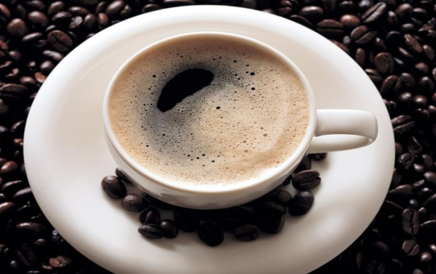
Кофе, чай, различные энергетические напитки и "газировка" обладают поистине удивительным свойством как бы подзаряжать людей, делая их более энергичными. Однако во всех этих напитках, в том или ином количестве, содержится кофеин, польза и вред которого до сих пор не изучены до конца.

1. Кофеин помогает просыпаться по утрам. ФАКТ
Кофеин воздействует на мозг и центральную нервную систему определенным образом, помогая нам просыпаться по утрам быстрее и легче. Он устраняет чувство усталости и тяжести в мышцах, способствует усилению концентрации внимания.

2. В одном стакане кока-колы содержится больше кофеина, чем в чашке кофе. МИФ
Наибольшее количество кофеина содержится практически во всех сортах свежемолотого кофе. Затем, по убыванию, идут: кофе быстрорастворимый, чай, кока-кола и шоколад (в "белом" шоколаде кофеина нет вовсе).

3. Так называемый кофе без кофеина и кока-кола "лайт" являются полностью декофеинизированными. МИФ
И то, и другое имеют в составе небольшое количество кофеина, по той простой причине, что из напитков невозможно вывести весь кофеин.

4. Многие болеутоляющие препараты содержат кофеин. ФАКТ
Некоторые (но не все) комбинированные обезболивающие препараты содержат столько же кофеина, что и чашка черного кофе. А все потому, что кофеин помогает устранить головную боль.

5. Эффекта от употребленного кофеина хватает максимум на 2 часа. МИФ
После выпитой чашки кофе или чая, человек получает заряд бодрости и энергии примерно ближайшие 5 часов. В течение этого времени, дополнительная доза кофеина в любом качестве и количестве не поможет продлить этот эффект, так что пить кофе ведрами по утрам или вливать в себя литры энергетических напитков перед экзаменами нет смысла.
6. Употребление кофе, чая или кока-колы перед сном негативно влияет на качество сна и сам процесс засыпания. МИФ
Здесь все зависит от конкретного человека, так как на разных людей кофеин воздействует по-разному. Одним он действительно помогает бодрствовать всю ночь, а для других является мощным снотворным. А на кого-то кофеин не действует вообще.

7. Кофеин помогает улучшить спортивные результаты. ФАКТ
Как уже отмечалось выше, кофеин стимулирует работу мышц, что, в свою очередь, позволяет нам бегать быстрее, прыгать выше и т.д. Поэтому в мире большого спорта кофеин считается допингом и, если его количество в организме спортсмена оказывается выше допустимой нормы, то он, спортсмен, может быть дисквалифицирован.

8. Кофеин является своеобразным наркотиком и вызывает зависимость. ФАКТ
Исследования показывают, что люди, выпивающие более 4-5 чашек крепкого кофе в день, испытывают зависимость от него. Они вынуждены регулярно принимать, как бы ужасно это ни звучало, дозу кофеина для того, чтобы быть в строю и работать в полную силу.

9. У решивших сократить количество употребляемого кофе или чая людей, а также у тех, кто решил и вовсе отказаться от этих и других напитков, содержащих кофеин, может развиться абстиненция. ФАКТ
Конечно, кофеиновую зависимость нельзя сравнивать с наркозависимостью, и, тем не менее, согласно многолетним исследованиям, люди, резко переставшие употреблять кофеин или сократившие его количество, часто жалуются на ухудшение здоровья. Так, многие испытывают непреодолимую усталость и сонливость и необъяснимые приступы страха, страдают от головных болей, не могут сконцентрироваться и постоянно раздражаются по пустякам.

10. Кофеин априори вреден для здоровья. МИФ
Большинство врачей и ученых убеждены в том, что умеренное употребление кофеина (2-3 чашки кофе в день) не причинит вреда здоровью человека, а даже наоборот, может оказать положительный эффект. Во-первых, поможет настроиться на рабочий лад, придаст энергии для продуктивного труда. Кроме того, кофеин способствует снижению и контролю массы тела, благодаря ему ускоряется обмен веществ в организме и калории сжигаются быстрее.

